Ex1: Explain output.

Pic_1:

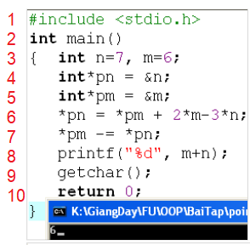

Ở dòng 6, lệnh sẽ thay đổi giá trị trong địa chỉ mà pn đang chứa tức là giá trị của n sẽ thay đổi

n = 6 + 2*6 – 3*7 = -3

Ở dòng 7, lúc này sau khi xong dòng 6, *pn đang có giá trị -3

=> trong dòng 7, *pm = m = m – n = 6-(-3) = 9

=> khi in m+n tức là in giá trị 9 + (-3) = 6

Pic_2:

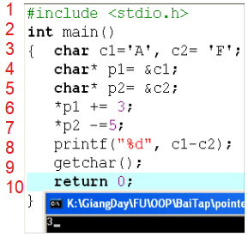

Mỗi kí tự tương ứng với 1 giá trị nguyên, c1 = ‘A’ nên theo bảng ASCII, giá trị c1 đang là 65 còn c2 = ‘F’ đang có giá trị 70

Sau dòng 6: c1 = c1+3 = 65 + 3 = 68

Sau dòng 7: c2 = c2-5 = 70 – 5 = 65

Dòng 8 in ra giá trị nguyên (“%d”) của c1-c2 = 68 – 65 = 3.

Pic_3:

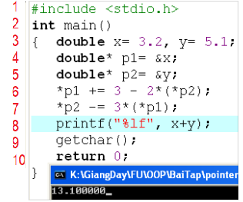

Dòng 6 tương đương x += 3 – 2*y

=> x = 3.2 + 3 – 2*5.1 = -4

Dòng 7 tương đương y -= 3*x

Lúc này x mới đang = -4

=> y = 5.1 - 3*(-4) = 17.1

Dòng 8 in ra kiểu double (“%lf”) của x+y và = 17.1 + (-4) = 13.1

Ex2:

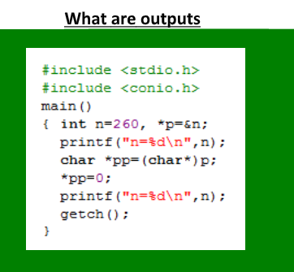

Lệnh in đầu tiên sẽ in ra giá trị n = 260

Ban đầu khai báo n là biến int nên máy tính sẽ cấp cho n 4 byte (32bits).

N = 0000 0000|0000 0000|0000 0001|0000 0100

Sau đó khai báo char*pp trỏ vào *p nhưng kiểu char là 1 byte nên *pp chỉ troe vào byte đầu tiên của n (byte màu đỏ)   
Sau đó gán *pp=0, lúc này byte đầu tiên của n sẽ về 0000 0000  
và n = 0000 0000|0000 0000|0000 0001|0000 0000 = 256

Vậy kết quả chuong trình sẽ là in ra n=260 dòng trên và in ra n=256 dòng dưới

Ex3:

P1:

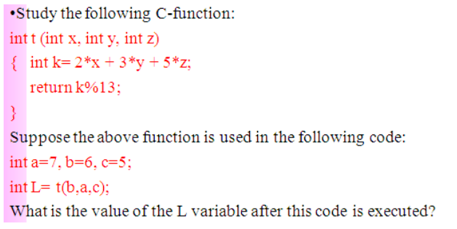

L = (2*6+3*7+5*5) % 13 = 58%13=6

P2:

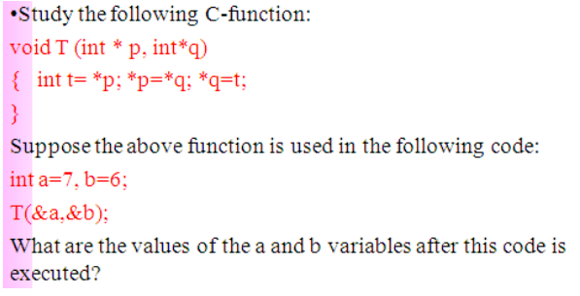

After this code is executed: a = 6; b = 7.

P3:

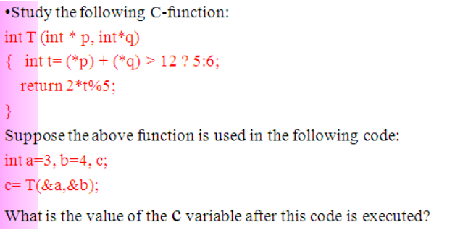

(*p) + (*q) = a + b = 3 + 4 = 7 < 12 --> t(trong hàm T) = 6

--> T = 2*6%5 = 2 --> c = 2.